臺北市松山區西松國民小學113學年度第1學期學校日資料

教務處
- 本校113學年度普通班共46班，一年級6班，二年級7班，三年級8班，四年級9班，五年級8班，六年級8班，全校學生數共1175人。
- 本學期重要活動行事曆，並公布於學校網站。
日期 | 學校活動
113年8月30日 | 開學、課後照顧班開始上課（二~六年級）
113年9月2日 | 課後照顧班開始上課（一年級）
113年10月8日 | 臺北市五年級學生基本學力檢測
113年11月7-8日 | 期中評量（二~六年級）
113年11月12日 | 一年級注音符號多元評量
113年11月23日 | 運動會（11月25日補假1天）
114年1月9-10日 | 期末評量（一~六年級）
114年1月17日 | 課後照顧班結束
114年1月20日 | 休業式
- 課後照顧班開課開課時段：12:00～16:00、16:00～17:30、17:30～19:00。
- 一年級：113年9月2日(星期一)至114年1月17日（星期五）。
- 二~六年級：113年8月30日(星期五)至114年1月17日（星期五）。
- 積極推動深耕閱讀，本校晨讀時間為每星期二、三、五晨間時間，透過班級共讀、晨讀等多元學習活動，鼓勵孩子建立閱讀習慣、培養閱讀興趣，進而提升語文理解與文章寫作能力。
- 一年級注音符號教學共實施10週，113年11月12日（星期二）進行注音符號學習成果多元評量活動。依評量結果，進行後續補救教學措施。
- 一至二年級辦理雙語教育前導學校計畫，每學期將以中英文協同授課方式實施4節英語融入領域教學活動(一二年級：生活)，營造學生英語學習情境。
- 晨光時間全校廣播播放ICRT國小英語教學五分鐘，英語老師於課堂中進行重點提醒及時事議題之討論，搭配口語討論、上台報告等多元方式進行，並歡迎家長一起聆聽，全面啟動雙語活化教育，結合時事增進學童聆聽及使用英語機會、增加學童國際視野，引導學童邁向世界。
- 9月1日~30日溫馨祖孫情徵件活動。
- 依本校課程計畫，辦理學生各項學藝競賽，請多多鼓勵孩子自我表現，發揮個人潛能（美術創作競賽、小小說書人比賽、科學活動競賽……等）。
- 資訊素養宣導事項：
（一） 參考網站
-  教育部「全民資安素養網」宣導網站（https：//isafe.moe.edu.tw/）。
-  臺北市政府教育局「資訊安全與倫理」教學網站—國小第四版。（https：//techpro.tp.edu.tw/manager/cms/taipei-edu/consulting.html）。
（二） 「iWIN網路內容防護機構」（https：//i.win.org.tw/），其中內含依據兒童及少年福利與權益保障法第46條規定，受理申訴有害兒少身心發展之網際網路內容。
（三） 教育部提出健康上網「一聽二規三動動，四感五慣六讚讚」之宣導口號，併說明如下：
- 一聽：傾聽孩子的需求。
- 二規：對孩子上網作規範。
- 三動動：每使用30分鐘3C產品，就要站起來活動10分鐘。
- 四感：培養子女的歸屬感、愉悅感、成就感及意義感之高四感生活。
- 五慣：培養人、事、時、地、物五種網路使用的好習慣：
  - 人：和父母討論網路交友情形。
  - 事：保護自己與他人隱私。
  - 時：規定每天網路使用時間上限；每天先做完功課再上網。
  - 地：睡覺時手機不放床邊。
  - 物：使用適合年齡遊戲。
- 六讚讚：多稱讚孩子合理使用網路的行為。

學務處
- 品德教育：
品德教育是學校教育最重要的一環。每月品德核心價值，搭配「西松優格傳」教學活動，培育學生良善的價值觀。請家長、教師、學生一同參與，協助學生從小紮根良好的學習態度與生活習慣，培養孩子在未來面對挑戰與適應生活的基本素養。
2、校園防疫措施：
- 為避免校內交互感染，學生體溫超過37.5℃將進行複檢，複檢後如果耳溫高於38℃者，將通知家長帶學生回家休息及就醫，敬請配合與諒解。
- 學生請假時，請依學校規定辦理請假事宜。
- 訪客（含家長）若身體不適、體溫超過38℃時，請勿入校洽公。
- 學生上放學因人潮較為密集，無法保持安全社交距離，故上放學師生進出校門時，視個人需求，自主配戴口罩。
- 開學前進行校內環境及各學習場域之清潔與消毒。
- 各班級、科任教室及辦公處所均配發洗手慕斯或肥皂，如廁後及用餐前，請老師指導學生進行手部清洗，並督促學生養成勤洗手之習慣。
- 學校辦理相關活動時，將依政府公告防疫指引，進行滾動修正。
3.交通安全教育：
- 行人走路、騎自行車時勿玩手機遊戲，以免造成自己或其他人的危險。
- 為考量雨天孩子上下學之安全，請配合為孩子準備合適的雨衣，以利穿著。
- 家長騎乘機車接送孩子時，務必為孩子穿戴安全帽，以確保孩子的人身安全。
- 學校上學導護交通崗崗哨時間為07：35～08：00，為了孩子的安全，請家長提醒孩子於值勤時間內準時上學。上學時，請盡量往全家便利商店前面的人行道集中。過馬路時，請聽從學校人員與導護志工的哨音指揮過馬路（第一長聲：注意，第二短聲：通行）。
- 上下學停車處，請避開正門口到3巷口之間及對面巷口到便利商店旁巷口之間的區域。若需接送孩子，請於校門口兩側交通錐圍出的家長接送區等候，淨空人行道，維持放學路隊動線的通暢，協助學生盡速放學安全返家。
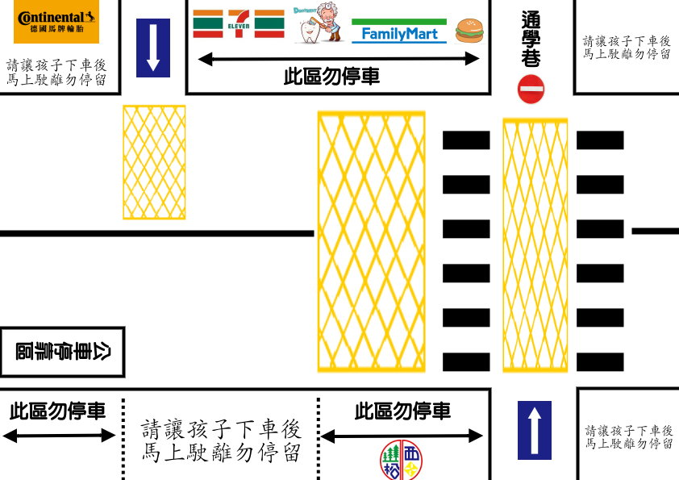
4.反毒教育宣導，相關資料連結https://enc.moe.edu.tw/VideoList
5.反詐騙宣導：
(1)詐騙查詢專線165
(2)洗錢防制123—1.不輕易給陌生人個資。2.不輕易給他人自己的帳戶。3.不做打工車手，幫忙領錢。
(3)謹慎使用支付平台。
6、視力保健：
- 注意用眼時間：
請家長在家注意孩子使用3C產品時間，假日多從事戶外活動，長時間閱讀或看電視，每30分鐘應休息10分鐘。
- 視力篩檢：
每學期辦理一次視力篩檢，篩檢結果轉知家長，若篩檢結果為視力不良者，請家長帶學童至眼科複查。一年級學生家長可持「護眼護照」帶學生至眼科合約醫療院所，接受免費專業視力檢查，完成檢查後請將護眼護照繳回學校健康中心。
7、齲齒防治：
- 一年級學生免費牙齒塗氟服務，預計11月實施。
- 二、三年級學生牙齒檢查依往例由本校約聘牙醫到校服務，篩檢結果轉知家長，若篩檢結果為齲齒者，請家長帶學童至牙科複查。
- 推動餐後潔牙運動，請家長為孩子準備潔牙用具；含氟漱口水每週二實施1次，加強齲齒預防；請家長配合指導學生建立用餐後潔牙的好習慣。
8、傳染病防治：
- 預防腸病毒，提醒孩子多洗手，保持個人清潔衛生，身體不適時務必及早就醫，在家休息。
- 預防登革熱，主動清除室內外病媒蚊孳生源積水容器，並定期巡查；外出做好防蚊措施，若前往登革熱流行區域，建議穿著長袖衣褲，減少蚊蟲叮咬機會。
- 請家長遵循「生病在家休息」原則，生病時確實通報老師，完成請假手續，落實健康自主管理。
9、營養教育：
- 教育部建置「校園食材登錄平台」，可過學校網頁/營養午餐或手機APP查詢學校每日午餐菜色及內容，請家長多多利用。
- 本校學童午餐管理，以「品質衛生」為第一要求，每月安排一天「蔬活日」，同時配合教育政策，每週食用有機蔬菜、有機米，每日食材符合4章1Q。
- 學校備有飲水機，請為孩子準備茶杯或水壺，鼓勵孩子多喝白開水，少喝含糖飲料。
10、宣導配合事項：
- 學生因故未能到校，請主動先向各班級任導師請假，臨時未能聯繫上老師請假，請電話撥打27609221#333。
- 學務處有許多的遺失物無人認領，請協助孩子將個人物品貼上名條，以方便失物找回，若不慎遺失物品，請提醒孩子到學務處認領。
- 各項課後活動，請家長務必配合協助接送學生。
- 接到疑似詐騙電話，若是學生問題，請先打電話向校方求證，或打165反詐騙專線尋求協助。
- 學校大門側人行道公告為全面禁止吸菸場所，請家長配合。
- 交通大隊製作「開學交安小叮嚀」宣導微電影，https://youtu.be/AAzCPhYws_o，歡迎家長上網瀏覽。
- 學生上下學安全是家長最關心的課題，現今導護義工多為社區人士，急需在校生家長投入導護工作行列，以利經驗傳承，竭誠歡迎您的加入。聯絡電話:27609221#320

總務處
- 為維護學生的安全，學生上學時間實施校園管制，請家長配合辦理。若臨時有事必須進入學校，請務必攜帶證件於警衛室登記並穿上識別背心。
- 學生在校上課使用各項資源、材料的費用，會印發繳費四聯單，請家長繳納。本學期繳費四聯單繳費期限自9月19日(星期四)至10月07日(星期一)止。繳費方式及地點請詳見繳費四聯單上說明，亦可進行線上繳納(親子綁定)。另若有符合各項費用減免資格的家長，也請向級任導師登記。
- 本學期各班教室及科任教室均開放使用冷氣，學生不需額外繳交冷氣費用，由學校相關經費支應。
- 東陽樓113年「新設無障礙電梯工程」已經完工，為同學們提供更好的無障礙環境。
- 「學生活動中心新建工程」由臺北市新建工程處代辦，目前已拆除中行樓(含銜接走廊及廁所)、西月樓、南雲樓A棟、舊有幼兒園廚房、宿舍、西北倉庫、司令台等建物，並持續施工中，施工區域禁止進入，施工區域如下圖所示:
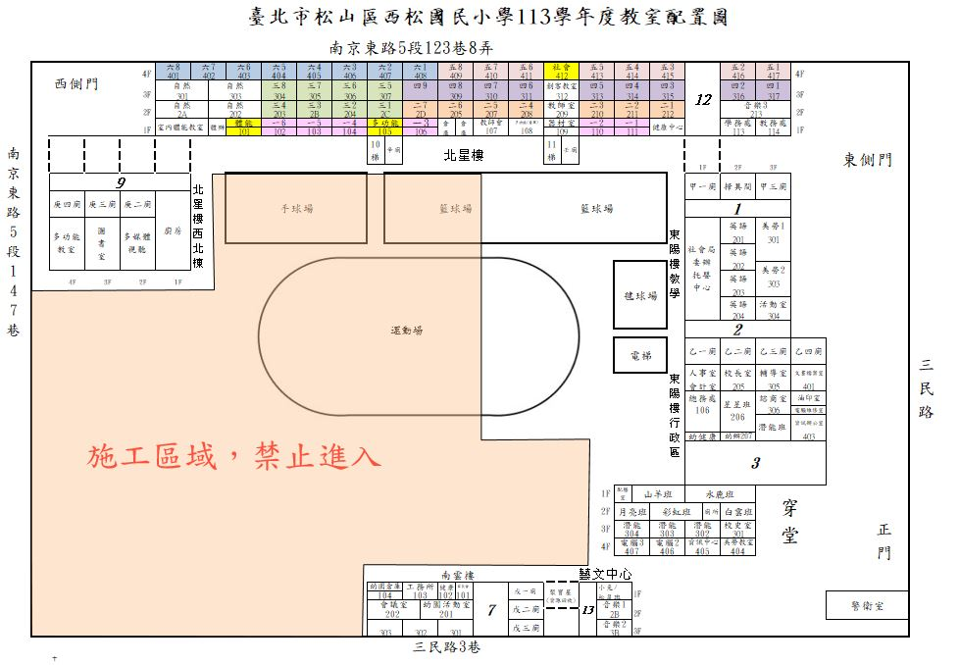
施工區域注意事項:
(1)上、下課期間，所有人(教師、學生及家長)均禁止進入施工區域。
(2)施工車輛進出均走南京東路五段147巷，請從西側門上、放學的家長、學生務必注意安全。
(3)南京東路五段147巷停車格已塗銷，請勿停車。
(4)若有物品掉落至工區，務必轉知總務處，不可自行進入工區取物。
(5)開學後預計施作工項:地質改良、連續壁施作，若遇噪音、粉塵等問題，教室將關閉門窗，開啟冷氣。
(6)活動中心預計於116年9月中完工。

輔導室
- 本校目前設有專任輔導教師輔導教師，辦理學生個別輔導、小團體輔導、班級輔導、學習輔導及升學輔導等輔導工作，依據學生需求，安排設計不同內容及課程，拓展孩子人際關係、提升互動能力，協助健全發展。
- 協助家長會業務與志工團成長，結合家長資源促進校務，協助辦理志工團招募。本校向日葵志工團亟待家長的熱情加入，目前向日葵志工團有：故書組、圖書組、導護組、補救教學組(國語組、數學組、英語組)及行政支援組，歡迎您的加入，意者請洽輔導室學資組。
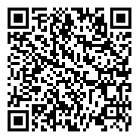
- 臺北市政府教育局為提供親師生智慧校園生活E化服務，自109年9月已全面推廣線上繳交學雜費，鼓勵家長申請臺北市校園單一身分驗證親子帳號，即可於臺北市校園繳費系統查詢繳費單，後續搭配悠遊付APP，更可推播學雜費繳款資訊以即時繳費，或採用Pay.Taipei、信用卡等多元管道繳費，亦可自行列印繳費單至銀行櫃檯繳費或以載具出示繳費條碼至超商繳款。相關申請流程方式請參閱以下檔案之說明：https://www-ws.gov.taipei/001/Upload/342/relfile/36967/8238309/d7429125-65dd-4eb0-a359-d80c2c154861.pdf
- 如果您對孩子在校狀況、老師班級經營或教學上有任何問題，歡迎和級任導師多討論、溝通；若對學校措施有任何不了解或是有建議供學校參考，或在教育孩子的過程中，有需要我們協助之處，都歡迎您利用學校諮詢服務專線（27609221＊610）或蒞臨輔導室，我們將竭誠為您服務。
- 本學期親職活動如下，歡迎報名參加：
  - 09/21(六)09:30-11:30吳蕙名～聰明父母 省力教養。
  - 10/05(六)09:30-11:30吉靜如～叛逆真的不好嗎?青少年想要的往往跟家長不一樣。
  - 11/16(六)09:30-11:30謝明顯～太極拳
6、本學年度城鄉共學活動由輔導室承辦，交流學校為宜蘭縣金洋國小，大學隊輔為臺北商業大學B團學生，部落體驗時間預計為114/01/21(二)~25(六)，歡迎四至六年級的學生報名參加。

